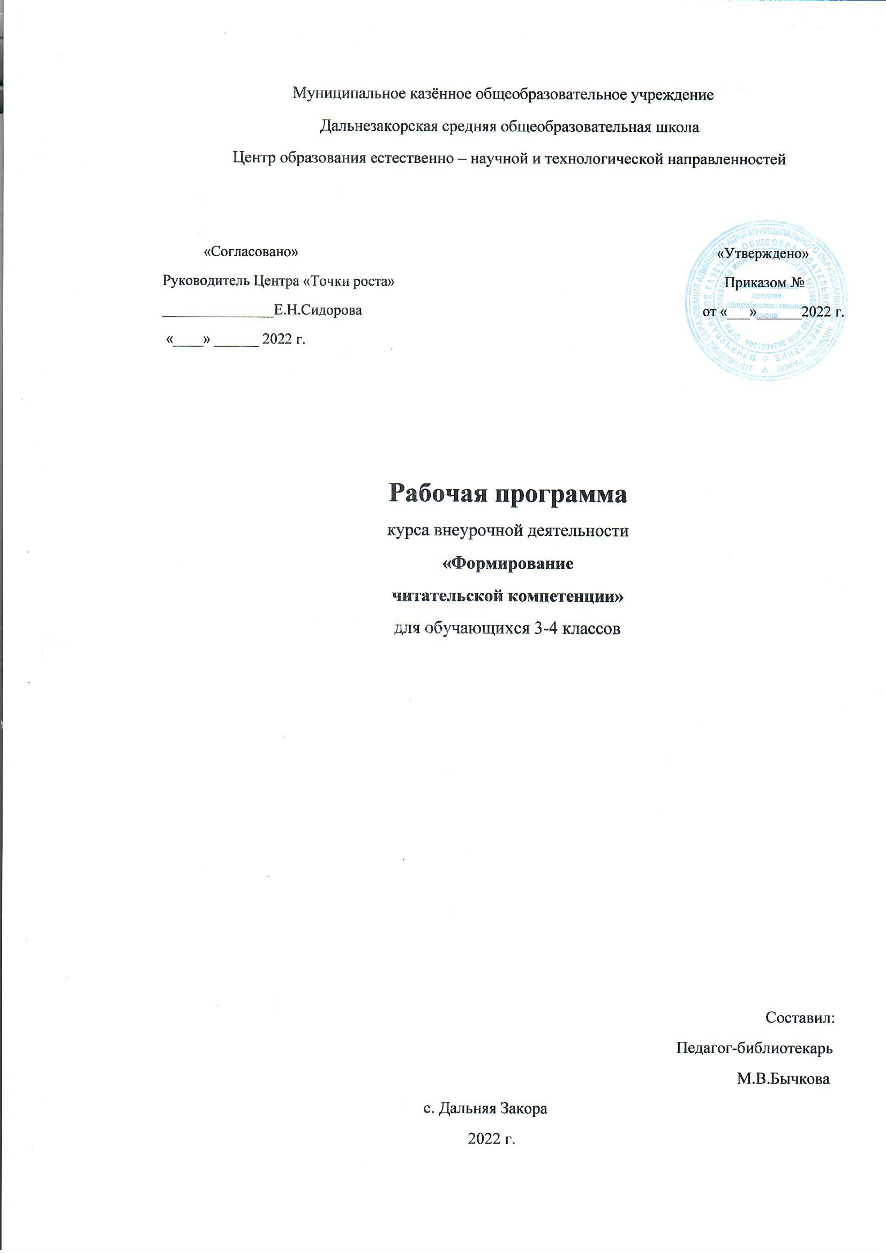 Пояснительная записка

Программа внеурочной деятельности курса «Формирование читательской компетентности» составлена на основе требований к результатам освоения основной образовательной программы начального общего образования Дальнезакорской средней школы
Цель занятий по развитию основ функциональной грамотности – формирование читательской компетенции младшего школьника.
Формирование читательской компетенции – одна из важнейших задач современной школы. Сущность состоит в способности личности самостоятельно осуществлять учебную деятельность и применять приобретенные знания, умения и навыки для решения жизненных задач в различных сферах человеческой деятельности, общения и социальных отношений.
Основы функциональной грамотности закладываются в начальных классах, где идет интенсивное обучение различным видам речевой деятельности – чтению и письму, говорению и слушанию.
В начальной школе необходимо заложить основы формирования грамотного читателя. Грамотный читатель – это человек, у которого есть стойкая привычка к чтению, сформирована душевная и духовная потребность в нем как средстве познания мира и самопознания. Это человек, владеющий техникой чтения, приёмами понимания прочитанного, знающий книги и умеющий их самостоятельно выбирать. Лишь функционально грамотная личность способна использовать все постоянно приобретаемые в течение жизни знания, умения и навыки для решения максимально широкого диапазона жизненных задач в различных сферах человеческой деятельности, общения и социальных отношений, максимально быстро адаптироваться в конкретной культурной среде.
В качестве основных составляющих Формирования читательской компетенции выделяют: математическую грамотность, читательскую грамотность, естественно-научную грамотность.
Математическая грамотность – это способность человека определять и понимать роль математики в мире, в котором он живёт, высказывать обоснованные математические суждения и использовать математику так, чтобы удовлетворять в настоящем и будущем потребности, присущие созидательному, заинтересованному и мыслящему гражданину.
Учащиеся, овладевшие математической грамотностью, способны:
- распознавать проблемы, которые возникают в окружающей действительности и могут быть решены средствами математики;
- формулировать эти проблемы на языке математики;
- решать проблемы, используя математические факты и методы;
- анализировать использованные методы решения;
- интерпретировать полученные результаты с учетом поставленной проблемы;
- формулировать и записывать результаты решения.
Естественно-научная грамотность – это способность человека занимать активную гражданскую позицию по вопросам, связанным с естественными науками, и его готовность интересоваться естественно-научными идеями.
Учащиеся, овладевшие естественно-научной грамотностью, способны:
- использовать естественно-научные знания,
- выявлять проблемы, делать обоснованные выводы, необходимые для понимания окружающего мира и тех изменений, которые вносит в него деятельность человека, и для принятия соответствующих решений;
- строить развернутые высказывания;
- устанавливать надежность информации;
- сотрудничать.

Программа предполагает поэтапное развитие различных умений, составляющих основу формирования читательской компетенции.
В 3-4 классах обучающиеся учатся находить и извлекать информацию различного предметного содержания из текстов, схем, рисунков, таблиц, диаграмм, представленных как на бумажных, так и электронных носителях. Используются тексты различные по оформлению, стилистике, форме. Информация представлена в различном контексте (семья, дом, друзья, природа, учеба, работа и производство, общество и др.).
Программа рассчитана на 1 год (34 часа):

Планируемые результаты освоения программы
Формирование читательской компетенции реализуется на основе личностных,
метапредметных и предметных результатов освоения учебного предмета.
Личностными результатами изучения курса «Формирование читательской компетентности»
является формирование следующих умений:
– оценивать свою вежливость;
– определять степень вежливости при общении людей (вежливо – невежливо – грубо);
– осознавать важность соблюдения правил речевого этикета для успешного общения,
установления добрых, уважительных взаимоотношений;
– осознавать свою ответственность за произнесённое или написанное слово;
– понимать необходимость добрых дел, подтверждающих добрые слова.
Метапредметными результатами изучения курса является формирование следующих
универсальных учебных действий:
– определять степень успешности выполнения своей работы и работы всех, исходя из имеющихся критериев;
– критически осмысливать свой опыт общения, выявлять причины удач и неудач при взаимодействии;
– осознавать разнообразие текстов (жанров), продуцируемых людьми для решения коммуникативных задач;
– учиться подчинять своё высказывание задаче взаимодействия;
– анализировать информацию, представленную в разных формах (текст, таблица, схема, иллюстрация и др.), извлекать необходимые для решения коммуникативных задач сведения;
– перерабатывать информацию: осуществлять подробный, краткий и выборочный пересказ текста;
– осуществлять информационную переработку научно-учебного текста: составлять его план;
– анализировать структуру рассуждения, выявлять уместность приводимых аргументов, правомерность выводов;
– аргументировать свою точку зрения, используя в качестве доказательства правила, цитаты;
– продуцировать рассуждение, соблюдая его структуру: тезис, аргументы, вывод;
– знать основные приёмы подготовки устного выступления – учитывать компоненты речевой ситуации, записывать ключевые слова, план; представлять рисунок, схему; репетировать выступление и т.д.;
– пользоваться приёмами подготовки устного выступления, выступать с графическим (возможно, аудио- , видео-) сопровождением;
– в предложенных коммуникативных ситуациях, опираясь на изученные правила общения, выбирать уместные, эффективные речевые средства.
Предметными результатами изучения курса является формирование следующих умений:
– отличать подготовленную и неподготовленную речь;
– знать особенности неподготовленной речи;
– осознавать важность соблюдения норм (орфоэпических, лексических, грамматических) для успешного общения;
– знать особенности этикетных жанров комплимента, поздравления;
– реализовывать жанры комплимента, поздравления с учётом коммуникативной ситуации;
– знать основные приёмы подготовки устного выступления – учитывать компоненты речевой ситуации, записывать ключевые слова, план; представлять рисунок, схему; репетировать выступление и т.д.;
– пользоваться приёмами подготовки устного выступления, выступать с графическим (возможно, аудио-, видео-) сопровождением;
– в предложенных коммуникативных ситуациях, опираясь на изученные правила общения, выбирать уместные, эффективные речевые средства.
3-4 класс
Метапредметные и предметные результаты
Читательская грамотность | Математическая грамотность | Естественнонаучная грамотность
Находит и извлекает информацию из различных текстов | Находит и извлекает математическую информацию в различном контексте | Находит и извлекает информацию о естественнонаучных явлениях из различных текстов
Личностные
Читательская грамотность | Математическая грамотность | Естественнонаучная грамотность
Оценивает содержание прочитанного с позиции норм морали и общечеловеческих ценностей; формулирует собственную позицию по отношению к прочитанному формулирует собственную точку зрения | Объясняет гражданскую позицию в конкретных ситуациях общественной жизни на основе математических знаний с позиции норм морали и общечеловеческих ценностей | Объясняет гражданскую позицию в конкретных ситуациях общественной жизни на основе естественнонаучных знаний с позиции норм морали и общечеловеческих ценностей

Содержание элективного курса

Раздел1. «Основы читательской грамотности» (10 ч)
Определение основной темы в фольклорном произведении. Пословицы, поговорки как источник информации. Сопоставление содержания текстов разговорного стиля. Личная ситуация в текстах. Работа с текстом: как выделить главную мысль текста или его частей?
Типы текстов: описание, повествование, рассуждение. Работа над различными типами текстов.

Раздел2. «Основы естественнонаучной грамотности» (10 ч)
Изучать природу – значит любить и охранять её. Науки о природе. Как изучают природу. Наблюдения в природе, описание живых объектов.
Условия, в которых мы живем. Солнце - источник тепла и света на Земле. Климат и сезоны года. Сезонные явления нашей местности. Особенности весны, лета, осени, зимы. Неблагоприятные и необычные явления природы. Как уменьшить влияние опасных явлений погоды на природу родного края. Условия жизни в горах, в лесу, в городе. Как сделать воздух в городе чище. Вода - это жизнь. Природные родники и их охрана.
Кто и как живет рядом с нами. Свет, тепло, влага в жизни растений. Нужны ли комнатные растения в доме. Чужестранные пришельцы на подоконнике - что мы о них знаем. Почему надо беречь и охранять растения. Растения Красной книги. Грибы - удивительное царство. Грибы ядовитые и съедобные. Где растут лишайники, о чем они могут рассказать. Многообразие животных родного края. Какие рыбы встречаются в водоемах края. Аквариумные рыбы - что мы знаем о них. Почему лягушка - земноводное животное. Как дышит, чем питается лягушка. Почему надо охранять земноводных. Древние ящеры и современные ящерицы. Почему птицы - пернатые. Перелетные, зимующие и кочующие птицы края. Как помочь птицам зимой. Охрана и привлечение птиц. Млекопитающие родного края. Домашние животные. Кормление и уход за ними. Кто и как живет в почве? Что надо знать о бактериях. Почему надо поддерживать чистоту в доме и соблюдать правила личной гигиены. Зависимость человека от природы. Пищевые, лекарственные, ядовитые растения. Культурные растения. Охота в истории людей. Природа - источник сил, вдохновения и оздоровления. Отрицательное воздействие человека на природу. Человек - звено в цепи взаимосвязей в природе. Почему надо соблюдать правила поведения в природе. Что охраняют в заповедниках и заказниках Самарской области. Охранять природу - значит охранять здоровье.
Выясняем, что такое экология. Экология - наука о связях между живыми существами и окружающей их средой, между человеком и природой. Организм и окружающая среда. Простейшая квалификация экологических связей.

Раздел3. «Основы математической грамотности» (9 ч)
«Удивительный мир чисел».
История развития математики. Из истории чисел и цифр. Интересные приёмы устного счёта. Виды цифр. Римская нумерация. Римские цифры от 1 до 50. Единицы времени: час, минута, сутки, месяц. Работа с часами (циферблат с римскими цифрами), с календарем (запись даты рождения с использованием римских цифр в обозначении месяца, запись знаменательных дат).
Ребус. Правила разгадывание ребусов: прибавление при чтении буквы «у», прибавление при чтении предлогов «за» или «перед», добавление при чтении слога «по», прибавление при чтении предлога «с». Что такое математический ребус. Решение математических ребусов. Монеты в 1 р., 2 р., 5 р., 10 р, 1 к., 5 к.,10 к. Купюры в 10 р., 50 р. Размен монет и купюр. Оплата проезда.
«Мир занимательных задач».
Последовательность «шагов» (алгоритм) решения задач. Выбор необходимой информации, содержащей в тексте задачи, на рисунке или в таблице, для ответа на заданные вопросы. Ориентировка в тексте задачи, выделение условия и вопроса, данных и искомых чисел (величин).
Задачи с некорректными данными, с избыточным составом условия. Задачи на оперирование понятиями «все», «некоторые», «отдельные».
Задачи на установления сходства и соответствия. Задачи на установление временных, пространственных и функциональных отношений.
Задачи на комбинированные действия. Задачи на активный перебор вариантов отношений. Выбор наиболее эффективных способов решения.
Первые шаги в геометрии. Простейшие геометрические фигуры.

Раздел 3. Проект «Дружим с книгой» (5 ч)
Обсуждение общей темы. Уточнение, выбор под тем проекта: «Электронная книга будущего», «Самая фантастическая книга», «Книги о детях» и т.д. Участие и помощь родителей. Составление плана работы над проектом. Подготовка проекта. Сбор информации. Работа с картотекой, с источниками. Выполнение проекта. Фиксация хода работы над проектом. Плакат для защиты проекта. Подготовка презентации к защите проекта. Защита проекта. Обобщение знаний в ходе праздника «Я – настоящий читатель!».
Раздел 4. Итог курса: защита проекта «Дружим с книгой»

Тематическое планирование
№ | Раздел, тема | Кол-во часов
 |  | 3-4 классы
1. | Раздел1. «Основы читательской грамотности» | 10
2. | Раздел 2. «Основы естественнонаучной грамотности» | 10
3. | Раздел 3. «Основы математической грамотности» | 9
4. | Раздел 4. Итог курса: «Проект «Дружим с книгой» | 5
 | ИТОГО: | 34

Муниципальное казённое общеобразовательное учреждение
Дальнезакорская средняя общеобразовательная школа
Центр образования естественно – научной и технологической направленностей

«Согласовано» «Утверждено»
Руководитель Центра «Точки роста» Приказом №
_______________Е.Н.Сидорова от «___»______2022 г.
«____» ______ 2022 г.

Рабочая программа
курса внеурочной деятельности
«Формирование
читательской компетенции»
для обучающихся 3-4 классов

Составил:
Педагог-библиотекарь
М.В.Бычкова
с. Дальняя Закора
2022 г.

